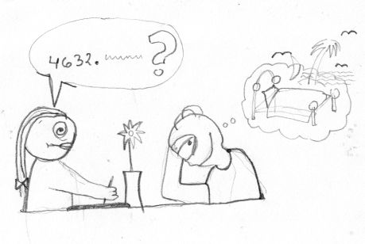
Klausimynas
Milda sudarinėja sociologinėms apklausoms skirtus klausimynus. Klausimyną sudaro N klausimų, kurių kiekvienas turi po 2 atsakymo variantus (taip arba ne). Respondentai atsakinėja į pateiktus klausimus eilės tvarka pradėdami nuo pirmojo, nebent klausimyno taisyklės nurodo praleisti kelis klausimus.
Pavyzdžiui, nelogiška būtų žmogui pildyti klausimus apie baigtas studijas universitete, jei jis nurodė, kad dar mokosi gimnazijoje.
Kiekvienas toks peršokimas klausimyne aprašomas skaičių trejetu <A, B, C>: jei į klausimą A atsakyta neigiamai, tuomet nereikia atsakinėti į klausimus nuo B iki C imtinai. Du peršokimus <A₁,B₁,C₁> ir <A₂,B₂,C₂> laikysime skirtingais, jeigu teisinga bent viena nelygybė A₁ ≠ A₂ , B₁ ≠ B₂ arba C₁ ≠ C₂.

Užduotis
Milda nori patobulinti savo klausimyną įterpdama kelis naujus klausimus. Klausimai įterpiami po vieną, todėl klausimų numeracija keičiasi įterpus kiekvieną naują klausimą. Suprantama, tada gali tekti pataisyti peršokimus:
- pataisyti visų peršokimų parametrų indeksaciją,
- jei naujasis klausimas yra įterpiamas į peršokimo <A, B, C> vidurį (tarp B ir C), reikia peršokimą padalinti į du taip, kad naujasis klausimas nebūtų praleidžiamas.
Parašykite programą, kuri teisingai atliktų šiuos pakeitimus.

Pradiniai duomenys
Pradiniai duomenys pateikti faile klausimynas.in. Pirmoje eilutėje nurodytas klausimyną sudarančių klausimų skaičius N, peršokimų skaičius M bei naujai įterpiamų klausimų skaičius K (1 ≤ N ≤ 5 000; 0 ≤ M ≤ 500; 1 ≤ K ≤ 25).
Tolesnėse M eilučių pateikiami peršokimus apibūdinantys skaičių trejetai: A_{i}, B_{i} ir C_{i}. Galioja ribojimai: 1≤A < N; A < B ≤ C ≤ N. Kiekvienoje likusių K eilučių įrašyta po vieną skaičių: tai klausimo, po kurio bus įterpiamas naujas klausimas, numeris.
Atkreipkite dėmesį, kad klausimų numeracija keičiasi po kiekvieno naujo klausimo įterpimo ir tolimesnėse eilutėse nurodomi įterpiamų klausimų numeriai atitinka pasikeitusią klausimų numeraciją.
Duomenys tokie, kad modifikuoto klausimyno visų skirtingų peršokimų skaičius neviršys 10000.

Rezultatai
Rezultatus programa turi įrašyti į failą klausimynas.out. Pirmoje ir vienintelėje eilutėje įrašykite skirtingų peršokimų skaičių atnaujintame klausimyne.

Pavyzdžiai

klausimynas.in | klausimynas.out | Paaiškinimai
10 2 3  2 3 4  3 4 5  1  3  5 | 3 | Po pirmojo įterpimo pasislinks peršokimo parametrų reikšmės:  3 4 5 ir 4 5 6.  Pa antrojo – taip pat tik pasislinks peršokimų parametrų reikšmės:  3 5 6 ir 5 6 7.  Po trečio – skils pirmasis peršokimas ir pasislinks antrojo parametrų reikšmės. Turėsime tokius 3 skirtingus peršokimus:  3 5 5  3 7 7  5 7 8
10 2 2  2 3 10  2 4 9  5  4 | 5 | Nors realioje situacijoje tokių testo struktūrų nepasitaiko, bet uždavinio sąlygai ji neprieštarauja.  Po pirmo įterpimo turėsime keturis peršokimus:  2 3 5  2 7 11  2 4 5  2 7 10  Po antro – jau šešis:  2 3 4  2 6 6  2 8 12  2 4 4  2 6 6  2 8 11  Iš tų šešių du pabrauktieji peršokimai sutampa. Todėl skirtingų peršokimų turime 5.

